|  |  |  |
| --- | --- | --- |
|  |  |  |
|  | | |
| Программа для эвм «Daemos Desktop Client» | | |
| Руководство по установке и эксплуатации | | |
|  | | |
|  | | |
|  | | |
|  | | |
| Листов: 19  Уфа, 2024 | | |
|  | | |

СОДЕРЖАНИЕ

1.1 Общие сведения и область применения 3

1.2 Термины, сокращения и определения 3

2. Подготовительные операции 3

3. Состав дистрибутива 3

4. Установка ПО 3

5. Вход в систему 5

6. Раздел «Поиск» 6

7. Раздел «Поиск по +\- словам» 7

8. Раздел «Очередь задач» 8

9. Раздел «Ключевые слова» 9

10. Раздел «Списки» 10

11. Раздел «Кластеры ключевых слов» 13

12. Раздел «Настройки» 16

13. Обновление ПО 16

14. Возможные ошибки и их устранения. 18

#### 1.1 Общие сведения и область применения

Данное руководство предназначено для установки и эксплуатации настольного приложения «Daemos Desktop Client». Оно охватывает основные этапы подготовки, установки, настройки и запуска приложения.

#### 1.2 Термины, сокращения и определения

ПЭВМ: персональная электронно-вычислительная машина

СУБД: система управления базами данных

ОС: операционная система

#### 2. Подготовительные операции

Перед началом установки убедитесь, что ваш компьютер соответствует следующим минимальным системным требованиям:

* операционная система: Windows 10 или выше;
* процессор: 4 ядра;
* оперативная память: 8 ГБ;
* место на диске: 120 ГБ.

#### 3. Состав дистрибутива

В состав дистрибутива входят:

* установочный файл приложения (DaemosDesktopInstaller_1.0.0.1.exe);
* документация.

#### 4. Установка ПО

Скачайте дистрибутив основного программного обеспечения.

Дважды щелкните по файлу DaemosDesktopInstaller_1.0.0.1.exe.

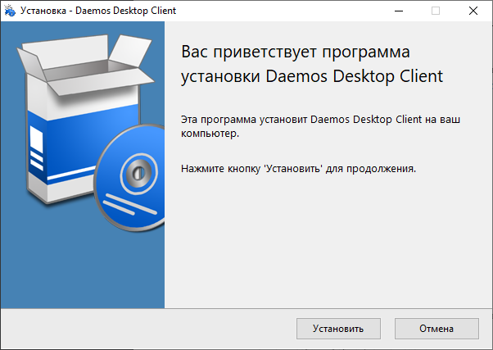

Рисунок.1. Стартовый диалог программы.

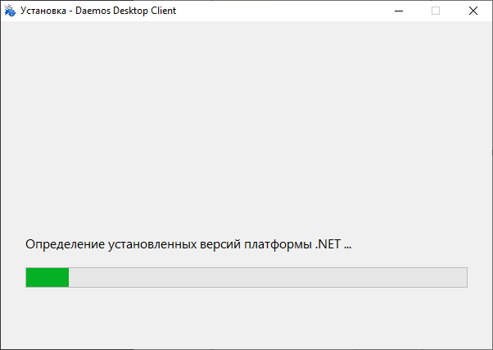

Рисунок.2. Установка программы «Daemos Desktop Client».

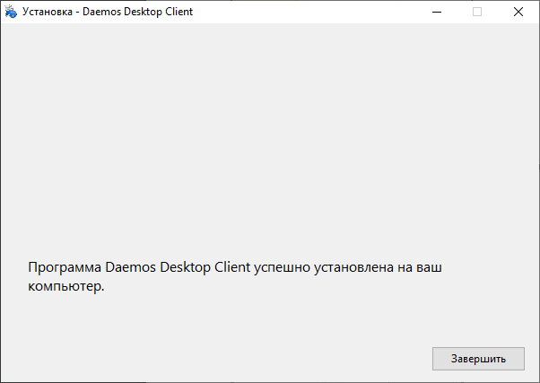

Рисунок.3. Успешная установка программы «Daemos Desktop Client».

#### 5. Вход в систему

В этом окне нужно ввести логин и пароль. В поле «Логин» введите ваш логин с клавиатуры, а затем введите пароль. После этого нажмите кнопку «Войти», чтобы получить доступ к системе. У пользователя есть 10 попыток для корректного ввода логина и пароля. Если неправильный пароль будет введен более 10 раз, доступ к системе будет заблокирован. В этом случае вам следует обратиться к администратору.

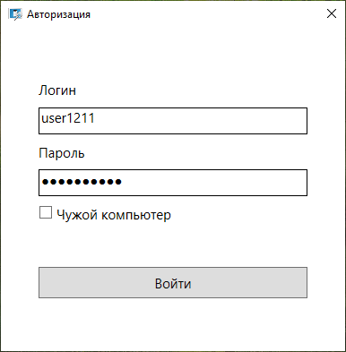

Рисунок.1. Окно авторизации.

#### 6. Раздел «Поиск»

В разделе «Поиск пользователей» нужно ввести данные для поиска. После нажатия кнопки «Поиск» система выполнит поиск по указанным параметрам.

Если щёлкнуть правой кнопкой мыши по таблице, можно сохранить данные в формате Excel. Можно выбрать, сохранить все данные или только выделенные.

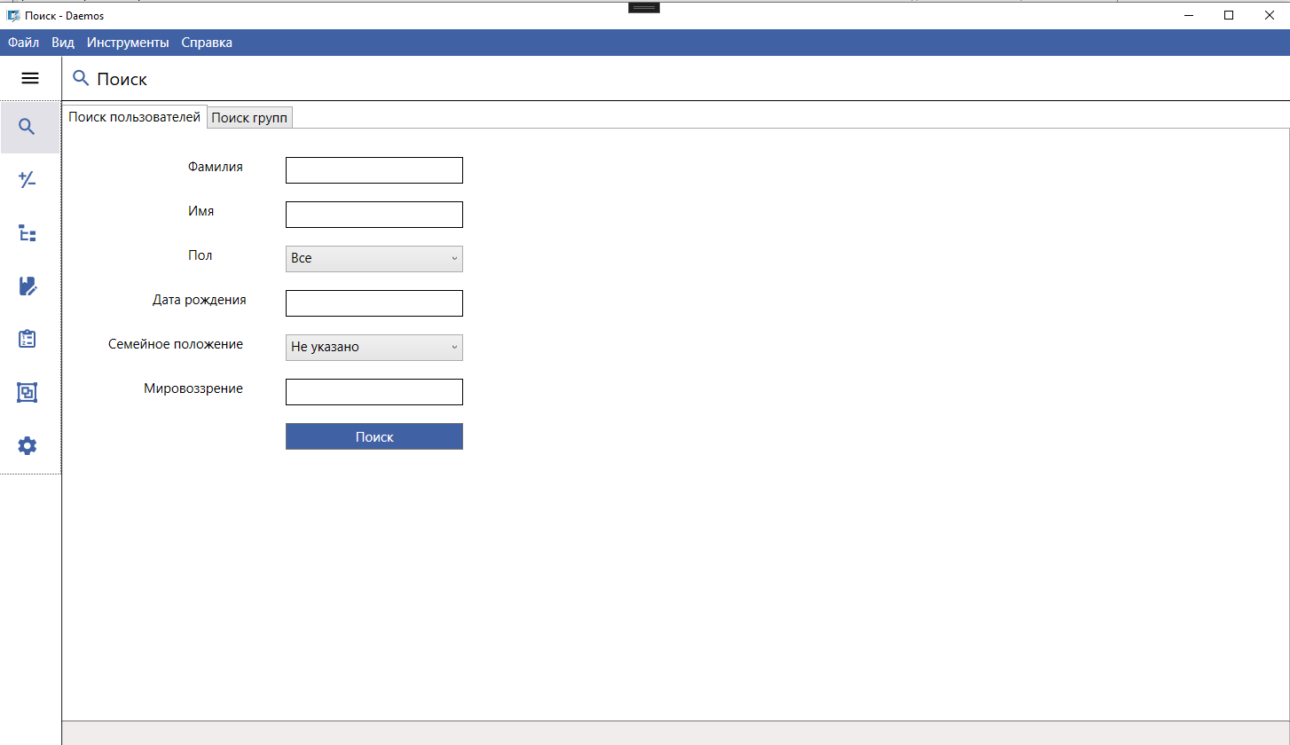

Рисунок.1. Поиск пользователей

В разделе «Поиск групп» необходимо, указать данные для поиска групп. При нажатии кнопки «Поиск» будет выполнен поиск. При нажатии правой кнопкой мыши на таблицу, можно выгрузить данные в Excel, все или выделенные.

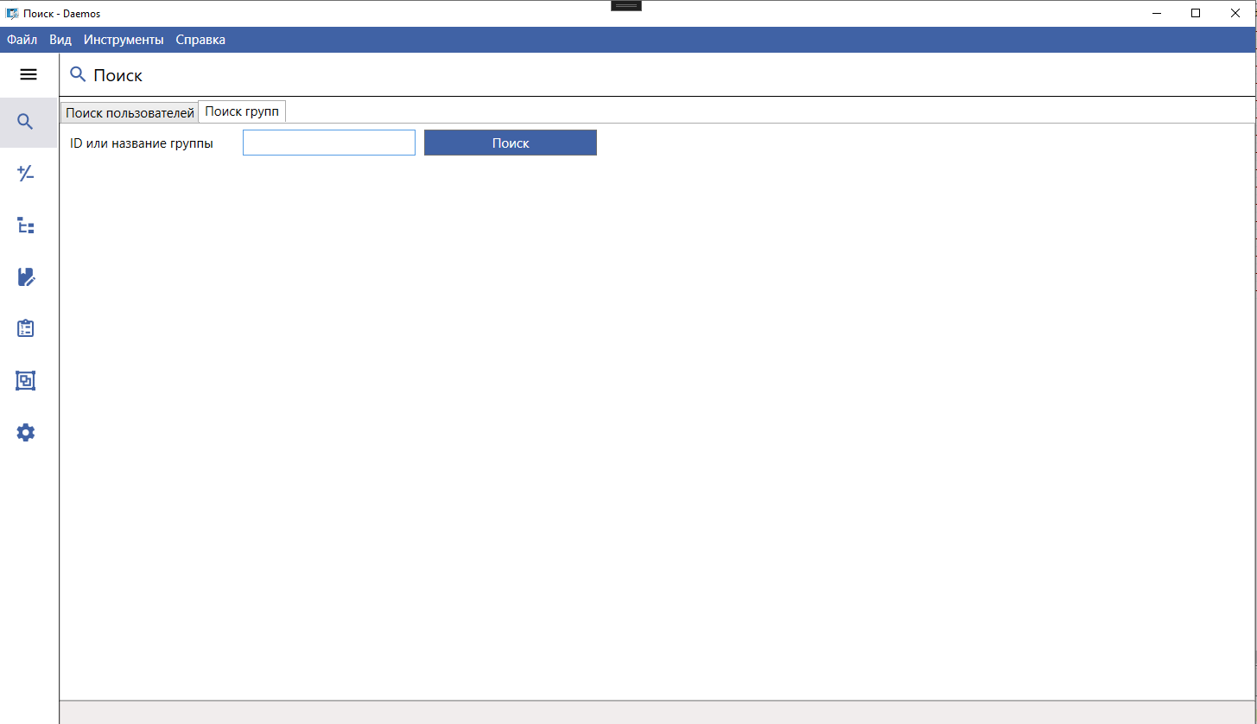

Рисунок.2. Поиск групп

#### 7. Раздел «Поиск по +\- словам»

В разделе «Поиск по +\- словам» необходимо указать «Плюс» и «Минус» слова. Можно ввести слова по одному, так же есть возможность импорта слов из Excel. По нажатию на кнопку «Поиск» будет выполнен поиск с «Плюс» и «Минус» словами, так же есть возможность выгрузить данные в Excel.

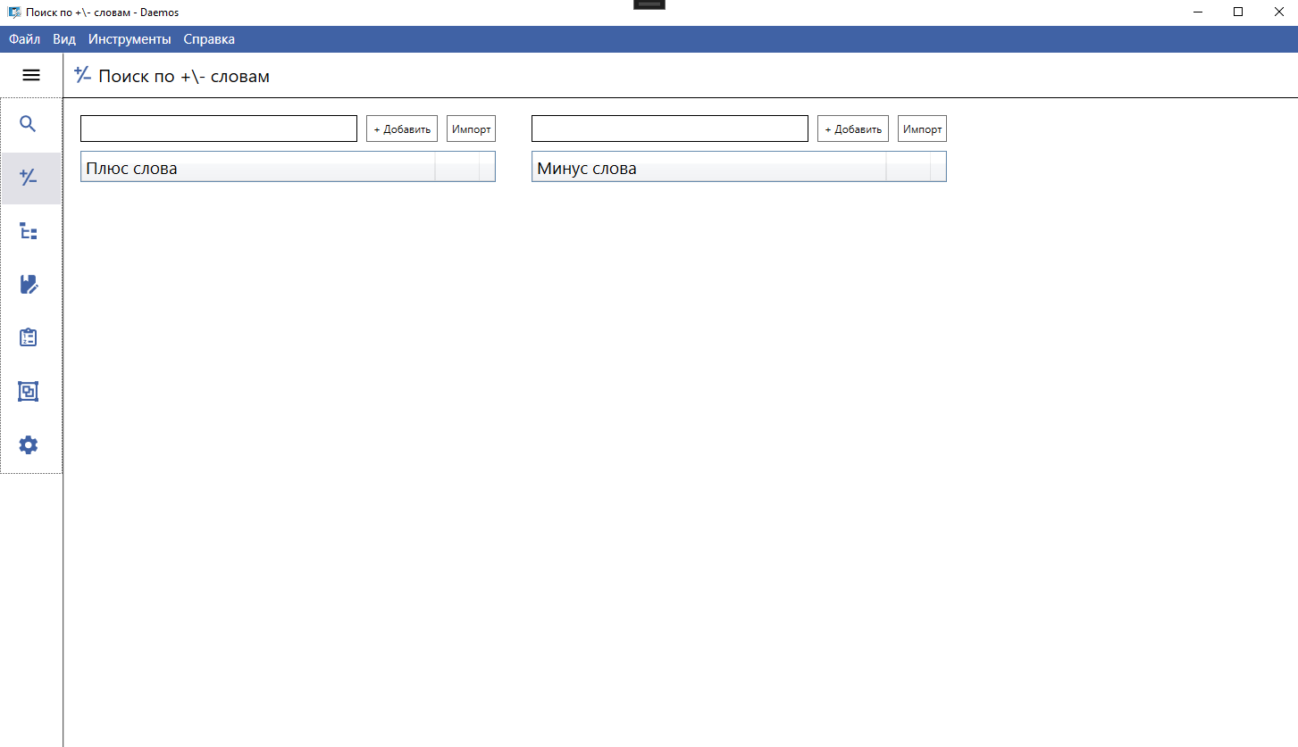

Рисунок.1. Поиск по +\- словам.

#### 8. Раздел «Очередь задач»

В разделе «Очередь задач» представлена очередь задач для парсинга, с текущем состоянием статуса.

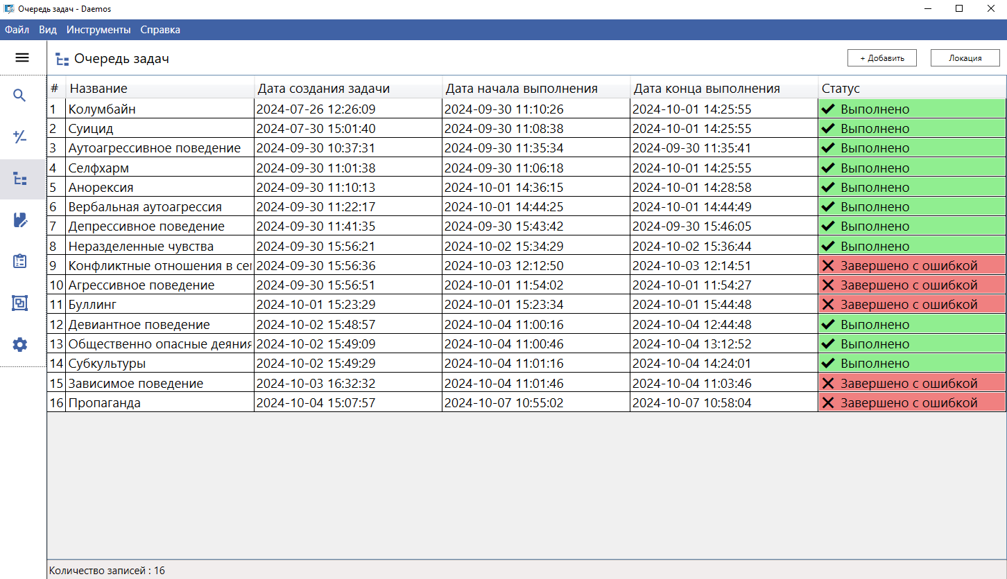

Рисунок.1. Список очереди задач.

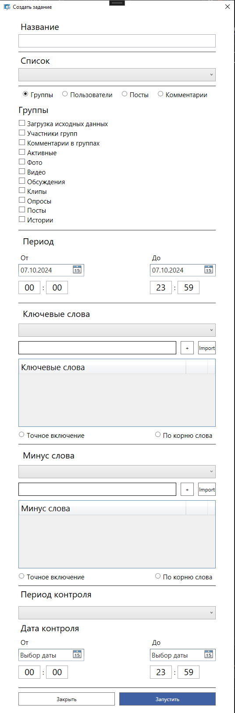

Рисунок.2. Добавление в очередь задачи.

#### 9. Раздел «Ключевые слова»

В разделе «Ключевые слова», представлены ключевые слова, по которым проводится поиск. Есть возможность добавить ключевые слова по одному, выполнить импорт ключевых слов из Excel, так же по нажатию правой кнопкой мыши есть возможность удалить ключевое слово.

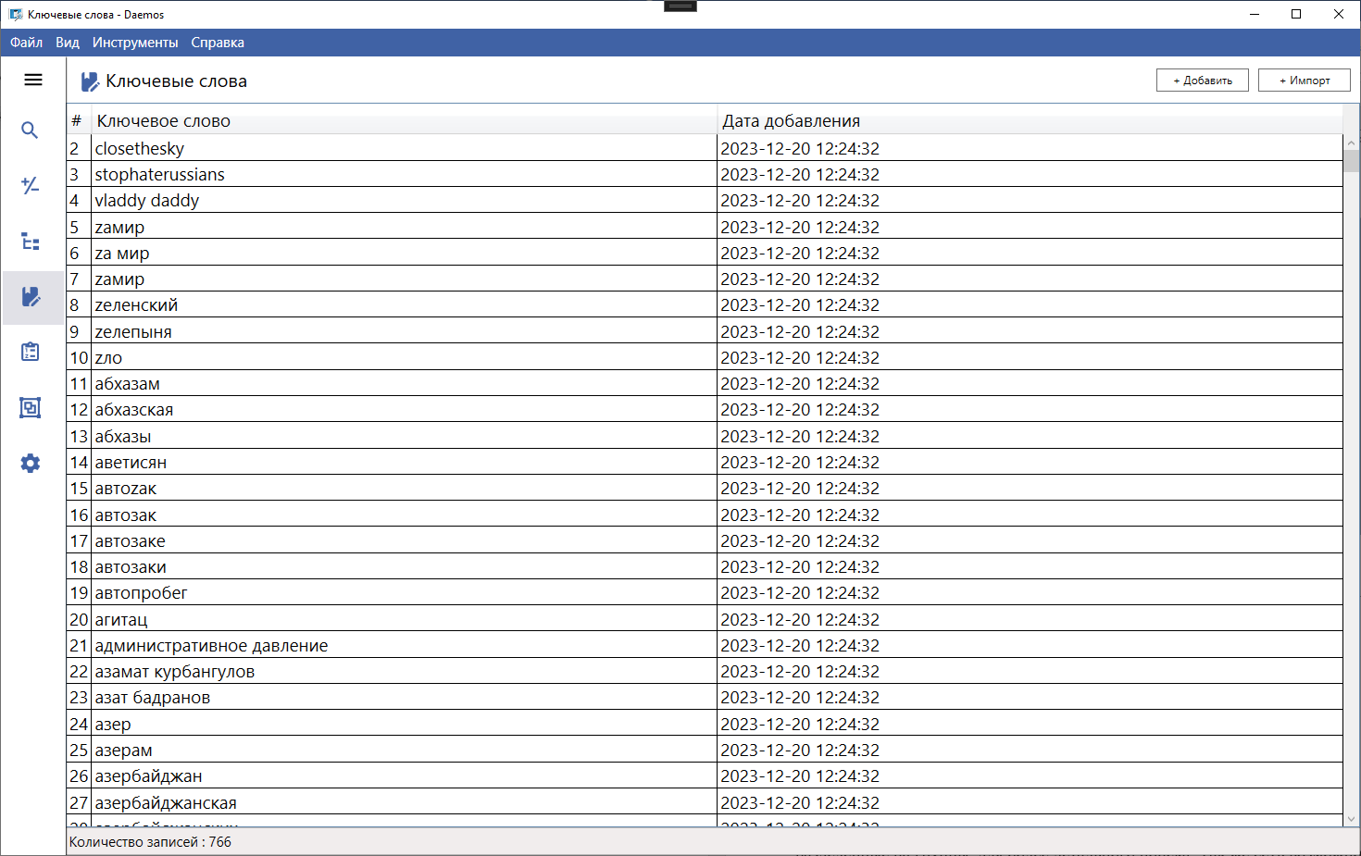

Рисунок.1. Список ключевых слов

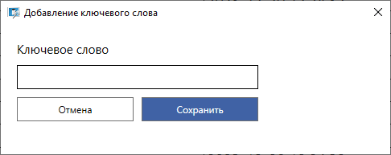

Рисунок.2. Добавление ключевого слова

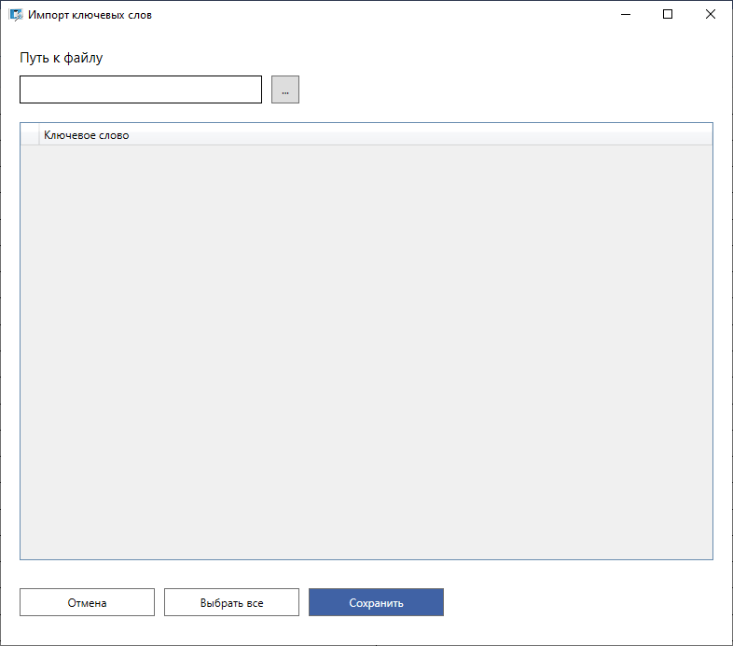

Рисунок.3. Импорт ключевых слов из Excel

#### 10. Раздел «Списки»

В разделе «Списки» находятся ссылки на группы или профили пользователей, чтобы в дальнейшем собирать данные о них. Также здесь можно создать новые списки. Вы можете просмотреть содержимое уже созданного списка, выполнить поиск по определённому параметру и добавить в список ссылки по одной. Кроме того, есть возможность импортировать данные из Excel.

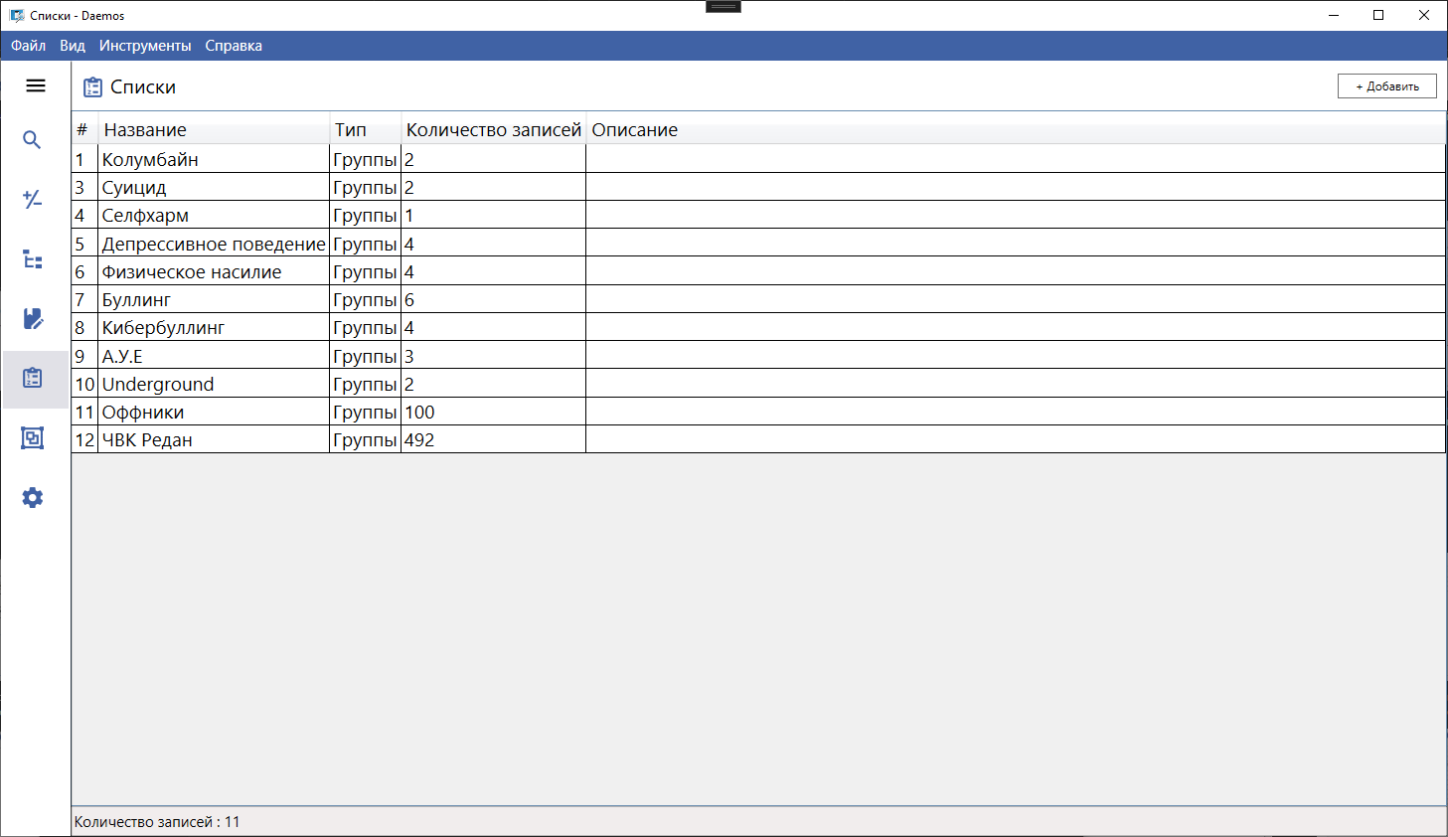

Рисунок.1. Список списков

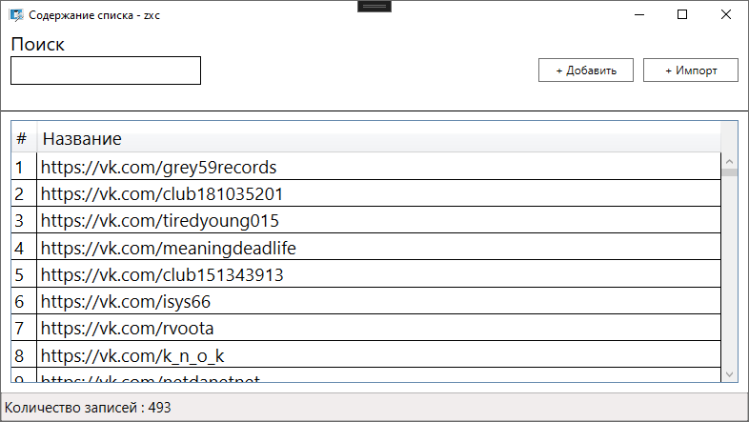

Рисунок.2. Содержание списков

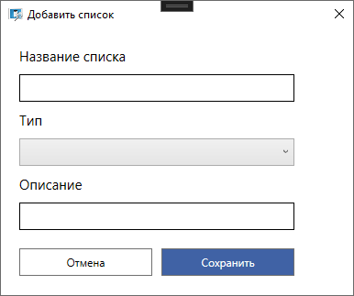

Рисунок.3. Добавление списка

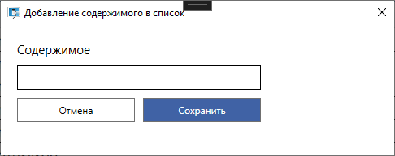

Рисунок.4. Добавление содержимого в список

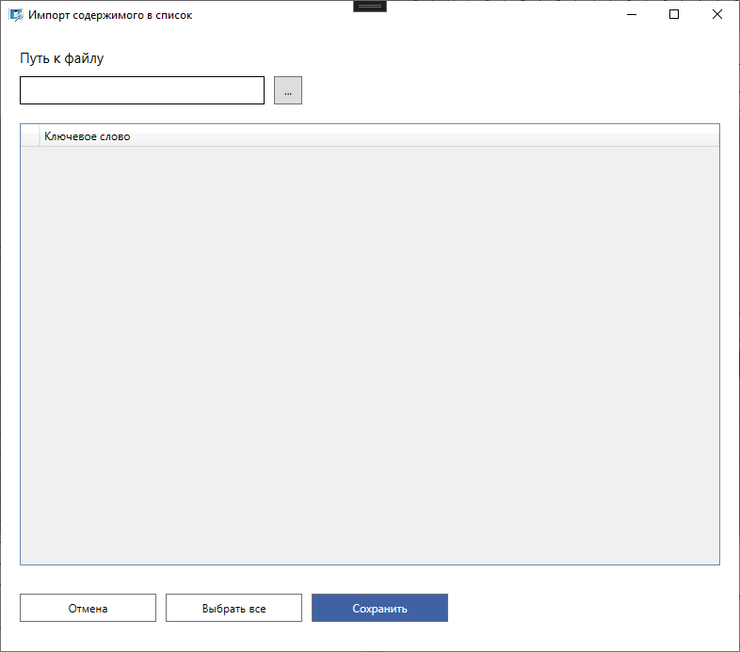

Рисунок.5. Импорт содержимого в список

#### 11. Раздел «Кластеры ключевых слов»

В разделе «Кластеры ключевых слов» представлены ключевые слова, разделенные на группы, для более детального поиска. Так же есть возможность добавить кластер. В кластер можно добавить слова по одному или же выполнить импорт из Excel файла.

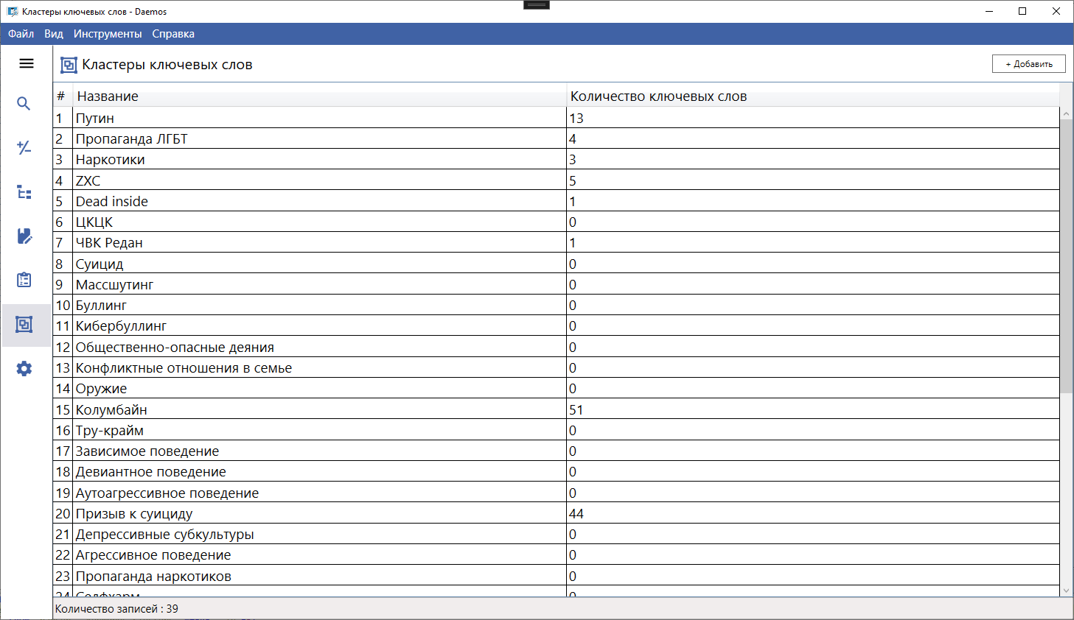

Рисунок.1. Список кластеров

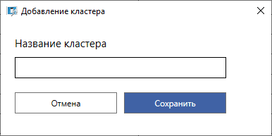

Рисунок.2. Импорт ключевых слов из Excel

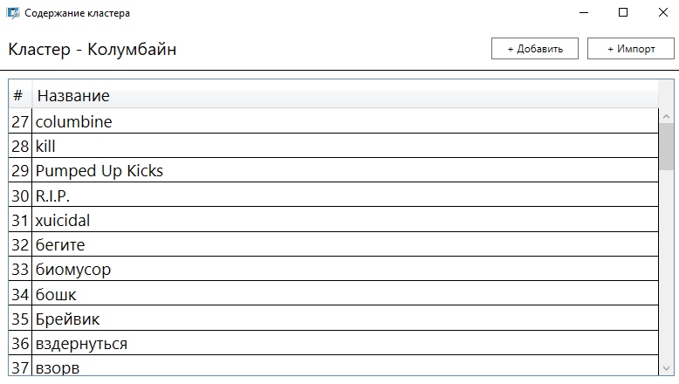

Рисунок.3. Содержание кластера

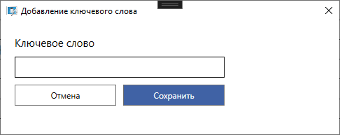

Рисунок.4. Добавление слова в кластер

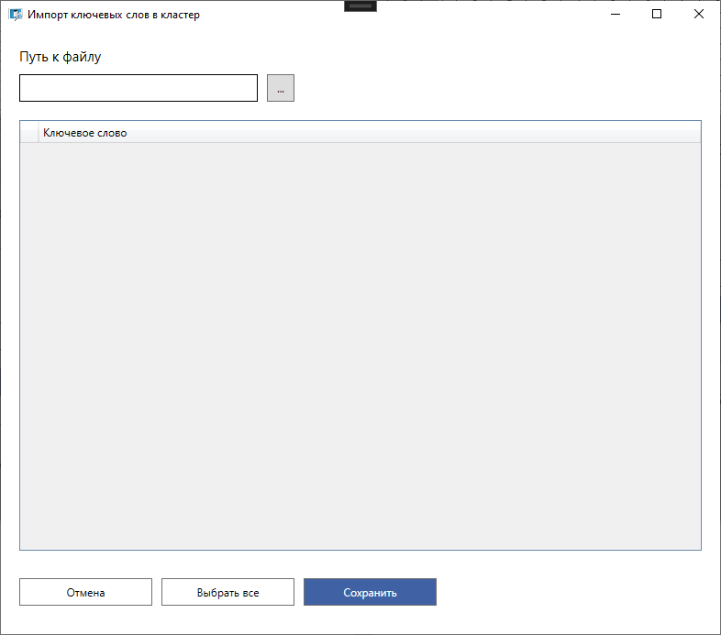

Рисунок.5. Импорт слов в кластер

#### 12. Раздел «Настройки»

В разделе «Настройки» можно изменять размер шрифта в таблицах.

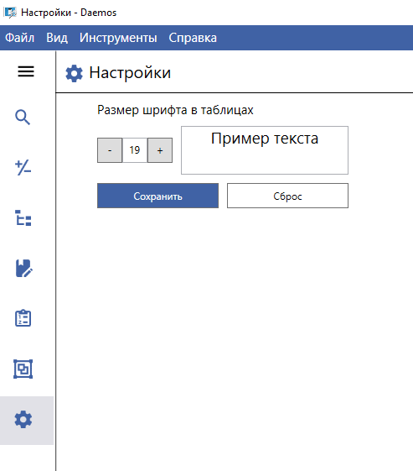

Рисунок.1. Страница настроек

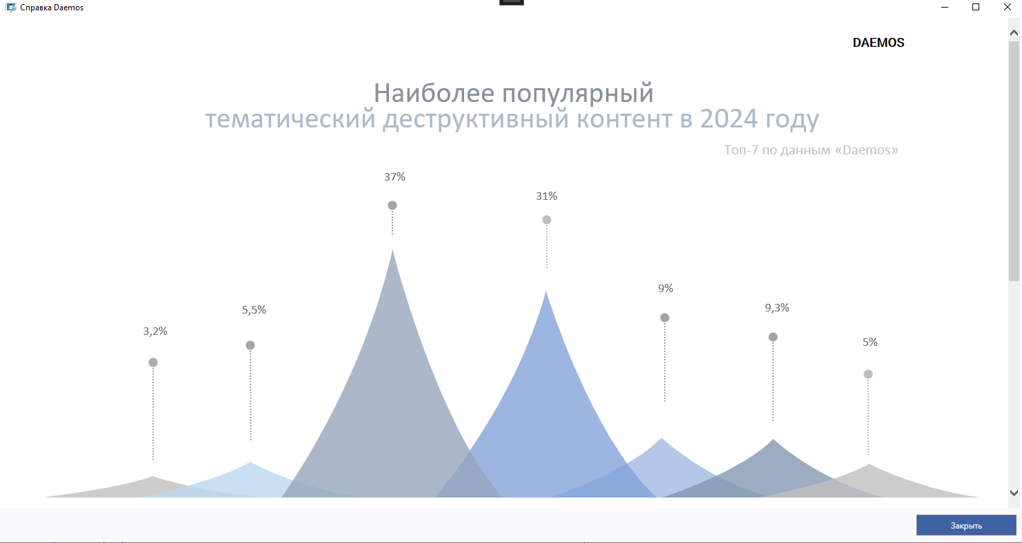

Рисунок.2. Окно справки

#### 13. Раздел «Панель администратора»

В панели администратора можно: просматривать, удалять, добавлять, и изменять данные аккаунтов пользователей, аккаунтов «ВКонтакте», прокси-серверов. Так же можно управлять профилем сервиса «VDSina» для покупки VDS серверов.

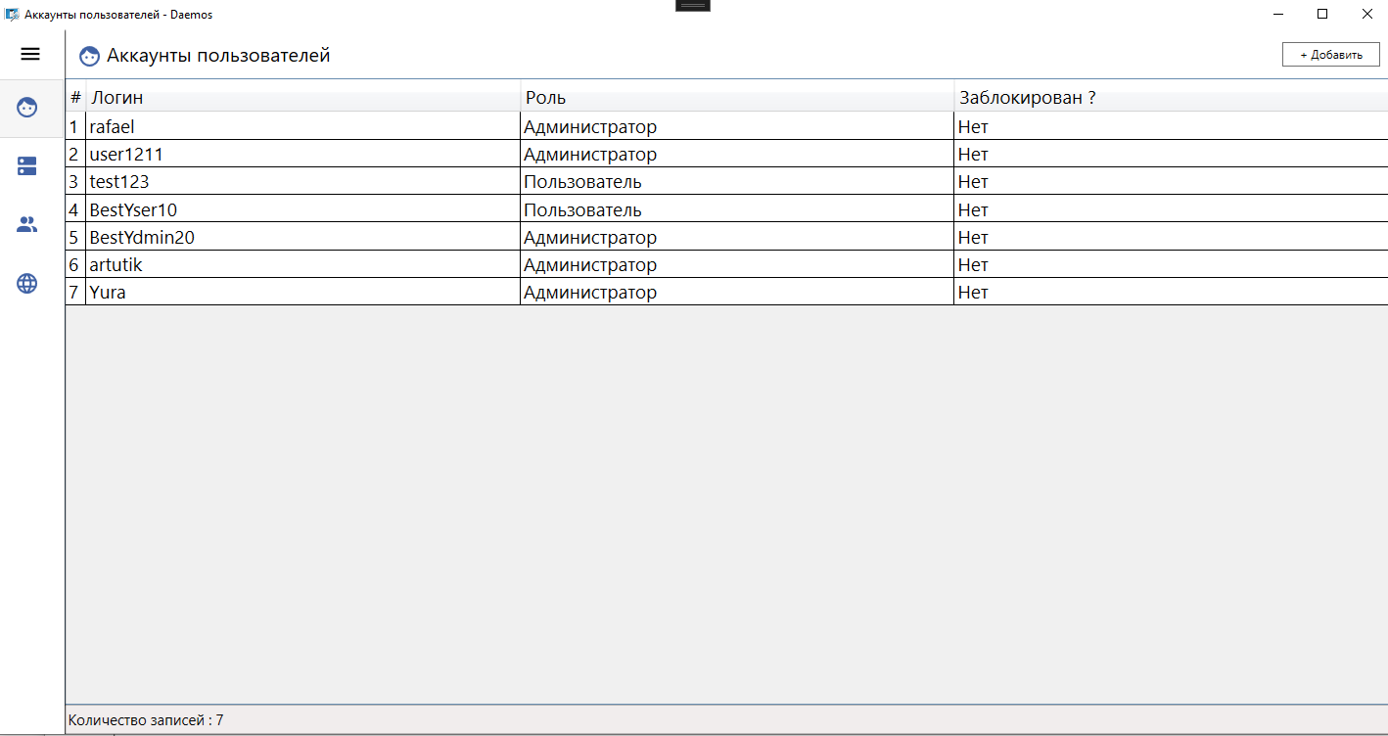

Рисунок.1. Страница аккаунтов пользователей системы.

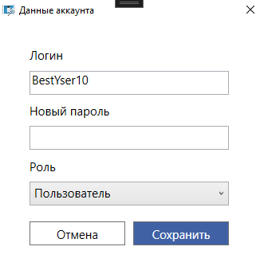

Рисунок.2. Окно редактирования аккаунта пользователя.

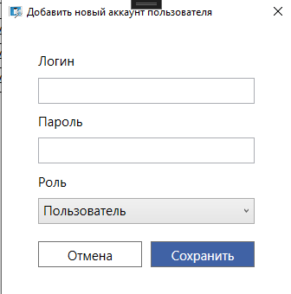

Рисунок.3. Окно добавления аккаунта пользователя.

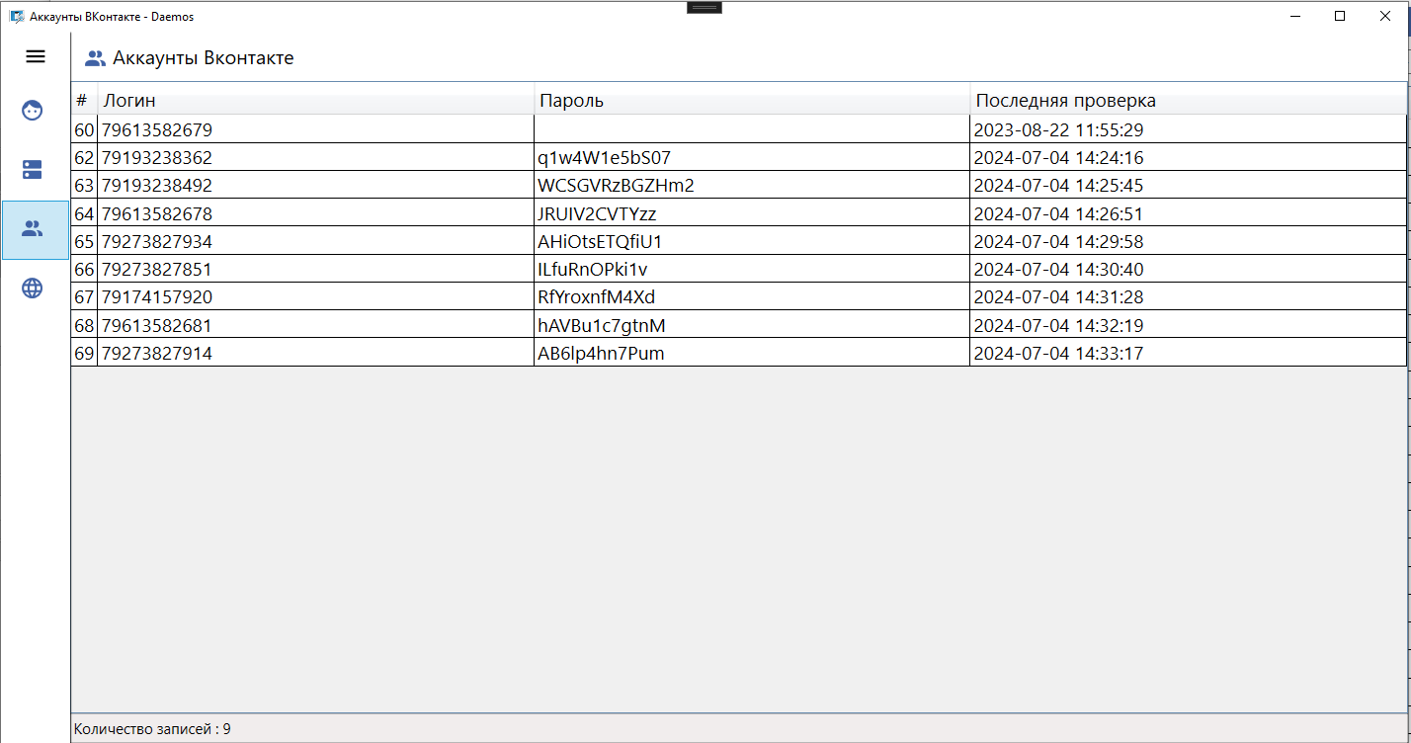

Рисунок.4. Страница аккаунтов «ВКонтакте».

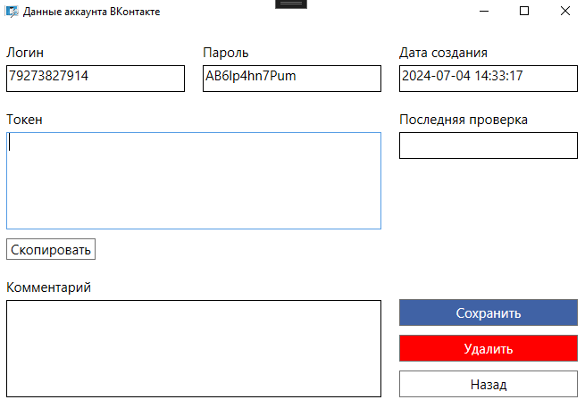

Рисунок.5. Окно редактирования аккаунта «ВКонтакте».

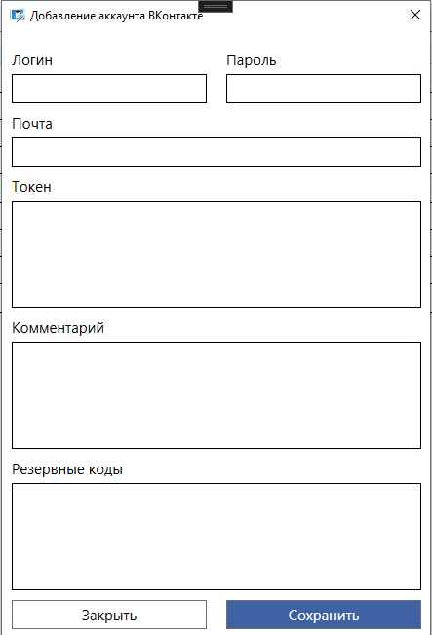

Рисунок.6. Окно добавления аккаунта «ВКонтакте».

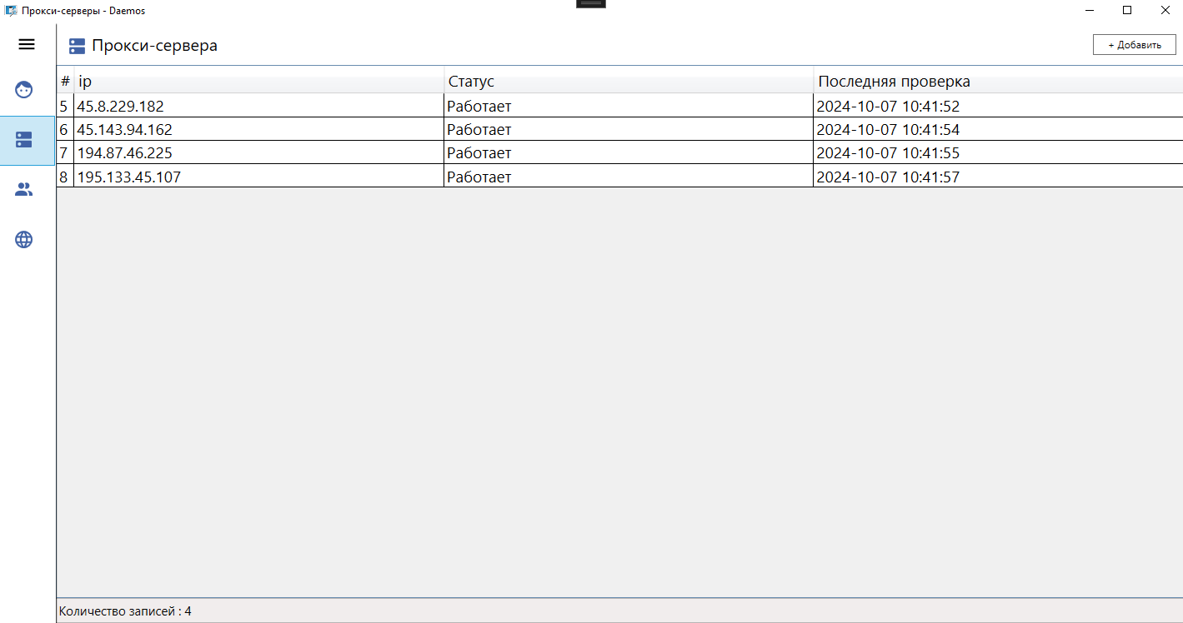

Рисунок.7. Страница прокси-серверов.

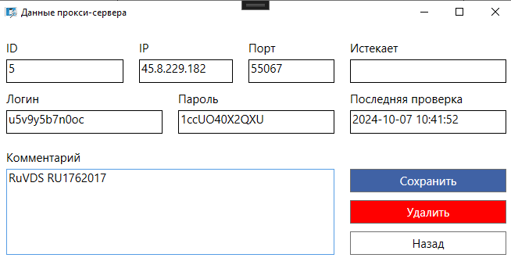

Рисунок.8. Окно редактирования прокси-сервера.

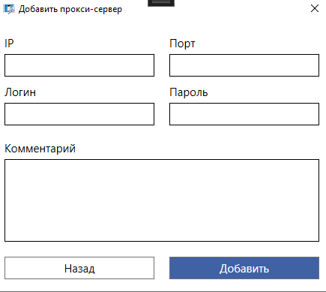

Рисунок.8. Окно добавления прокси-сервера.

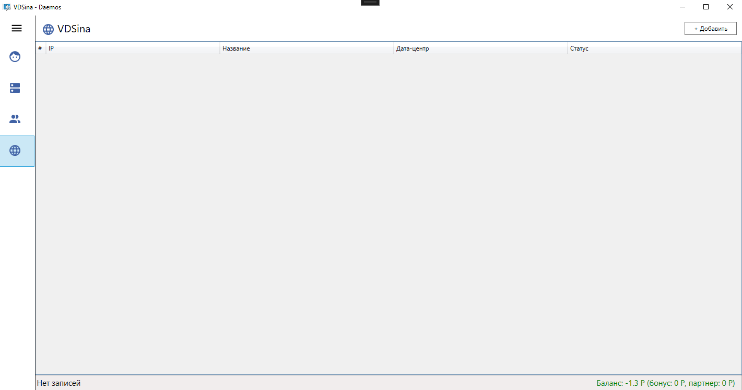

Рисунок.9. Окно интеграция с «VDSina».

#### 14. Обновление ПО

Программа умеет поддерживать актуальную версию, после авторизации, если есть новая версия, приложение уведомит об этом.

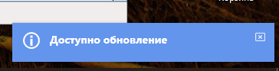

Рисунок.1. Уведомление о наличии обновления.

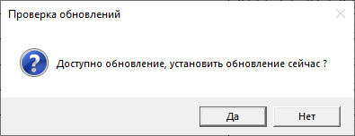

Рисунок.2. Уведомление о наличии обновления.

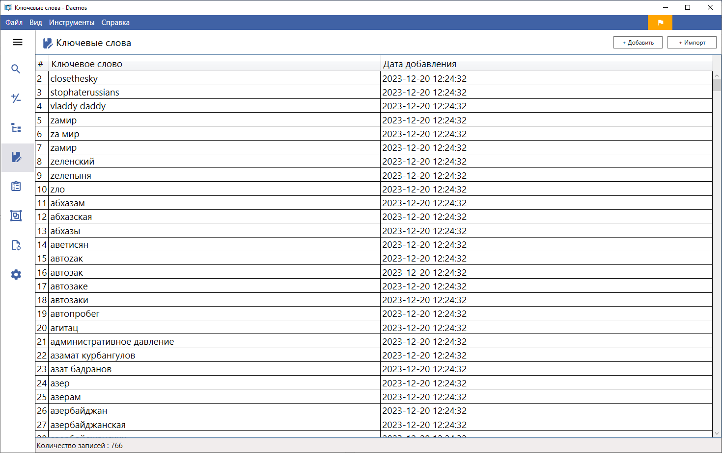

Рисунок.3. Главное окно с наличия обновления.

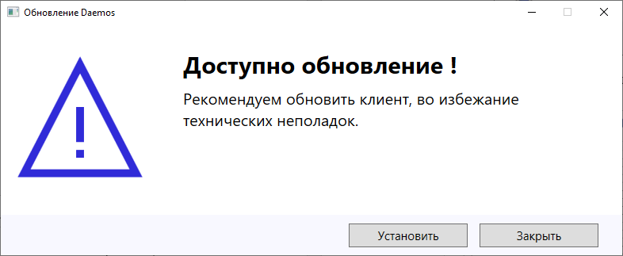

Рисунок.4. Запуск «Updater» приложения обновления.

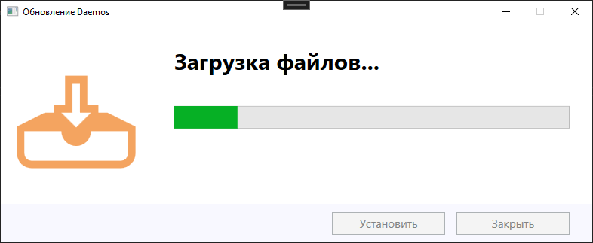

Рисунок.5. Загрузка обновления.

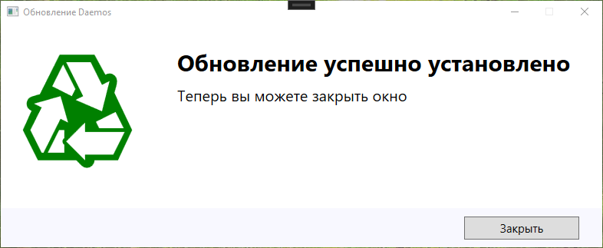

Рисунок.6. Успешное обновление.